Protokoll

Problemfrage: Ist die Fotosynthese Kohlenstoffdioxid abhängig?

Hypothese: Die Fotosynthese ist Kohlenstoffdioxid abhängig.

Versuch:

Material:frisch abgeschnittene Sprosse der Wasserpest, Bechergläser, Standzylinder 100ml, Diaprojektor

Durchführung:drei Bechergläser mit (1. Glas: Sprudelwasser; 2. Glas: Leitungswasser; 3. Glas: deziliertes Wasser) fühlen, Sprosse der Wasserpest hineinlegen und dann immer innerhalb einer Minute die Gasbläschen zählen(3 mal)

Aufbau:
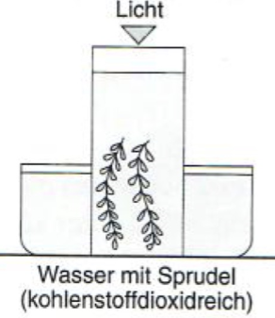
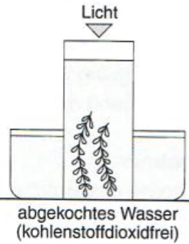
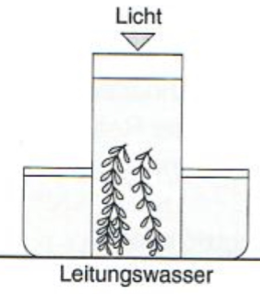
Beobachtungen: Die Gasbläschen sind im Sprudelwasser am meisten aufgestiegen, beim dezilieten Wasser am zweitmeisten und am wenigsten beim Leitungswasser.

Auswertung:

Antwort: Ja, die Fotosynthese ist von Kohlenstoffdioxid abhängig.

Fehlerdiskussion: Bei uns sind die Luftbläschen im Wasser am wenigsten bei dem Leitungswasser aufgestiegen obwohl dies eigentlich, bei dem dezilierten Wasser passieren sollte.

Zusammenfassungen: Das Sprudelwasser beinhaltet viel Kohlenstoffdioxid und ist deswegen sehr gut geeignet für die Fotosynthese.

